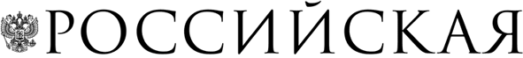
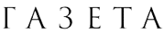

Меркурий-клуб открывает сезон
Евгений Примаков рассказал о перспективах и проблемах наступившего года

Елена Кукол

Вчера прошло первое в этом году заседание "Меркурий-клуба". По давней традиции оно проводится в канун "старого Нового года" в Центре международной торговли на Краснопресненской набережной.
Сюда приехали министр иностранных дел Сергей Лавров и глава минобрнауки Андрей Фурсенко. Были также замечены директор Института экономики РАН Руслан Гринберг, глава РЖД Владимир Якунин и кинорежиссер Станислав Говорухин. В первом ряду зала оживленно беседовали Геннадий Зюганов и Владимир Жириновский.
Членами клуба являются полторы сотни человек - политики, министры, представители президентской администрации, губернаторы, ученые, российские и зарубежные предприниматели. На этой уникальной площадке они собираются несколько раз в год и в режиме свободной дискуссии делятся идеями, отстаивают позиции по разным темам. Это - малый бизнес и демография, регулирование земельных отношений. Предложения, которые вырабатываются на заседаниях клуба, имеют отношение к важнейшим вопросам развития страны. Многие темы обсуждались в клубе, прежде чем появились соответствующие правительственные постановления.
Председатель клуба, президент Торгово-промышленной палаты Евгений Примаков вчера тоже по традиции выступил с докладом об итогах российской экономики в прошлом году и о ее перспективах в 2011 году.

